28.25.12.130
(код продукции)



КОНДИЦИОНЕР БЫТОВОЙ (СПЛИТ-СИСТЕМА) НАСТЕННОГО ТИПА KFR50CW/KOR50CW
наименование и индекс изделия

Технический паспорт

KFR50CW/KOR50CW.ПС
наименование документа



2021

СОДЕРЖАНИЕ
1 ОСНОВНЫЕ СВЕДЕНИЯ ОБ ИЗДЕЛИИ 3
2 ТЕХНИЧЕСКИЕ ХАРАКТЕРИСТИКИ 4
2.1 Описание изделия 4
2.2 Принцип работы 4
2.3 Основные технические характеристики 6
2.4 Требования к расположению изделия 7
2.5 Чертеж изделия с основными габаритными размерами 9
2.6 Маркировка 10
3 КОМПЛЕКТНОСТЬ 11
4 ГАРАНТИИ ИЗГОТОВИТЕЛЯ 12
5 КОНСЕРВАЦИЯ 13
6 СВИДЕТЕЛЬСТВО ОБ УПАКОВЫВАНИИ 14
7 СВИДЕТЕЛЬСТВО О ПРИЕМКЕ 16
8 СВЕДЕНИЯ ОБ УТИЛИЗАЦИИ 18
9 ТРЕБОВАНИЯ БЕЗОПАСНОСТИ 18
9.1 Общие требования 20
10 УЧЕТ ТЕХНИЧЕСКОГО ОБСЛУЖИВАНИЯ 22
11 ПОИСК И ДИАГНОСТИКА НЕИСПРАВНОСТЕЙ 27
12 ТРАНСПОРТИРОВКА И ХРАНЕНИЕ 29
13 СВЕДЕНИЯ О РЕКЛАМАЦИЯХ 30

Настоящий паспорт предназначен для ознакомления с техническими данными и устройством кондиционера бытового (сплит-системы) настенного типа KFR50CW/KOR50CW (далее по тексту – «изделия»).

- ОСНОВНЫЕ СВЕДЕНИЯ ОБ ИЗДЕЛИИ
Общие сведения об изделии приведены в таблице 1.

Таблица 1

Наименование изделия | Кондиционер бытовой (сплит-система) настенного типа
Модель изделия | KFR50CW/KOR50CW
Артикул изделия | KFR50CW/KOR50CW
Описание | Предназначен для обеспечения подвода кондиционированного воздуха в замкнутое пространство комнаты или зоны
Назначение | Оборудование предназначено для домашнего бытового и аналогичного применения
Размещение | Наружный блок на открытом воздухе, внутренний блок внутри здания/ невзрывоопасное
Год выпуска | 2021
Срок службы | 10 лет
Информация о подтверждении соответствия | Сплит-системы соответствуют требованиям Технических регламентов Евразийского экономического союза:  ТР ТС 004/2011 «О безопасности низковольтного оборудования»  ТР ТС 020/2011 «Электромагнитная совместимость технических средств»  Сертификат соответствия ЕАЭС RU С-CN.НА46.В.03403/22  от 12.04.2022 до 11.04.2027  ТР ЕАЭС 037/2016 «Об ограничении применения опасных веществ в изделиях электротехники и радиоэлектроники»  Декларация о соответствии ЕАЭС N RU Д-CN.РА03.В.04438/22  от 12.04.2022 до 11.04.2027
Изготовитель | GREE ELECTRIC APPLIANCES, INC. OF ZHUHAI
Страна производства | Китай
Адрес изготовителя | West Jinji Road, Qianshan, Zhuhai, Guangdong, China, 519070
Торговая марка изделия | Pioneer
Уполномоченное лицо изготовителя | Закрытое акционерное общество  «Холдинговая компания «Юнайтед Элементс Групп».  ОГРН 1097847130050, ИНН 7813443770, КПП 781301001  Юр. адрес: Россия, 197110, Санкт-Петербург, ул. Пионерская, 53, литер Л  Факт. адрес: Россия, 197110,Санкт-Петербург, ул. Большая Разночинная, 32  Телефон: +7 (812) 718-55-11, факс: +7 (812) 718-55-14,  E-mail: info@uelements.com
- ТЕХНИЧЕСКИЕ ХАРАКТЕРИСТИКИ

Описание изделия

Кондиционер бытовой (сплит-системы) настенного типа KFR50CW/KOR50CW представляет собой помещенное в корпус устройство, предназначенное для обеспечения подвода кондиционированного воздуха без использования воздуховодов в замкнутое пространство комнаты или зоны. Оборудование состоит из двух отдельных блоков, которые предназначены для работы совместно: внешнего (компрессорно-конденсаторного) и внутреннего (испарительного). Внешний блок монтируется вне кондиционируемого помещения. Внутренний блок монтируется внутри кондиционируемого помещения. Друг с другом блоки соединяются медными теплоизолированными трубами. Изделие работает по технологии on/off или технологии с постоянной производительностью. Компрессор включается или отключается при достижении заданной температуры, исходя из показаний датчика температуры.
Функция самоочистки внутреннего блока исключает возникновение плесени и запахов во внутреннем блоке.
Специальная защитная пластиковая сетка защищает теплообменник наружного блока от тополиного пуха и механических повреждений.
Особенности:
- Режим комфортного сна обеспечивает работу установки в соответствии с определенным ритмом изменения температуры в помещении;
- Режим осушения эффективно осушает воздух, не допускает при этом резкого понижения температуры;
- Режим антизаморозки. Когда люди покидают помещение на длительное
время, температура будет поддерживаться на отметке 8°С. Благодаря этому в зимнее время помещение не выхолаживается и нет неэффективных затрат энергии;
- Режим турбо позволяет быстро достичь заданной температуры.

Принцип работы

Кондиционер – это устройство для поддержания оптимальных климатических условий в помещениях. Сплит-система – это кондиционер (система кондиционирования воздуха), состоящий из двух блоков: наружного (компрессорно-конденсаторного агрегата) и внутреннего (испарительного). Наружный блок монтируется вне кондиционируемого помещения. Внутренний блок монтируется внутри кондиционируемого помещения (настенный, кассетный, подпотолочный или напольный тип) или в вентиляционной системе здания (канальный тип). Друг с другом блоки сплит-системы соединяются медными теплоизолированными трубами (фреонопровод), в которых циркулирует хладагент, и электрическим кабелем, обеспечивающим подачу питающего напряжения и управляющих сигналов.

Принцип работы сплит-системы.
Находящийся в наружном блоке компрессор выполняет сжатие газообразного хладагента, который при сжатии нагревается и после компрессора под давлением поступает в теплообменник конденсатора. В теплообменнике конденсатора хладагент охлаждается за счет теплообмена с наружным воздухом и конденсируется, переходя в жидкое состояние. Далее хладагент проходит через дросселирующее устройство (расширительный клапан или капиллярную трубку), в котором происходит резкое понижение давления и температуры хладагента. При этом часть жидкого хладагента неизбежно переходит в газообразное состояние. Затем холодный хладагент по фреонопроводу поступает в теплообменник внутреннего блока (испаритель), где за счет теплообмена с воздухом из помещения он закипает и переходит из жидкого состояния в газообразное. Воздух же, в свою очередь, охлаждается и поступает в помещение. После испарителя газообразный хладагент вновь поступает на всасывание в компрессор, и далее процесс повторяется.
При работе системы в режиме нагрева процесс реверсируется: испарение хладагента происходит в наружном блоке, а конденсация – во внутреннем.
Конструкция изделия представлена на рисунке 1.
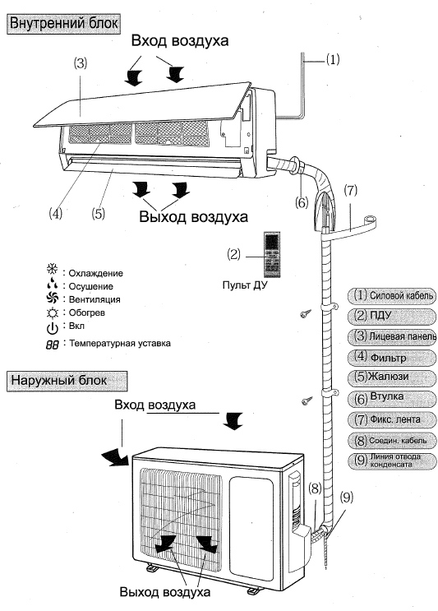

Рисунок 1

Основные технические характеристики

Основные технические характеристики изделия приведены в таблице 2.

Таблица 2

Характеристики |  |  | Единица измерения | Значение
Электропитание |  |  | Ф/В/Гц | 1/220-240/50
Производительность |  | Охлаждение | кВт | 5.4
 |  | Нагрев | кВт | 5.9
Коэффициент энергоэффективности |  | Охлаждение (EER) | Вт/Вт | 3.4
 |  | Нагрев (COP) | Вт/Вт | 3.6
Потребляемая мощность |  | Охлаждение | Вт | 1.58
 |  | Нагрев | Вт | 1.63
Уровень звукового давления внутреннего блока |  |  | дБ(А) | 42
Уровень звукового давления наружного блока |  |  | дБ(А) | 56
Соединительные трубы |  | Жидкость | мм | 6.35
 |  | Газ | мм | 12.7
Габариты (ДхВхШ) |  | Внутренний блок | мм | 945х298х208
 |  | Наружный блок | мм | 913х680х378
Максимальная длина трубопровода |  |  | м | 25
Максимальный перепад высот |  |  | м | 10
Хладагент | тип |  | - | R410А
Хладагент | вес |  | кг | 1.4
Хладагент | состав |  | - | неазеотропная смесь из 50 % дифторметана R-32(CH2F2) и 50 % пентафторэтана R-125 (CHF2CF3)
Диапазон рабочих температур | Охлаждение |  | ° С | +18~+43
Диапазон рабочих температур | Нагрев |  | ° С | -7~+24
Масса нетто/брутто | Внутренний блок |  | кг | 12.5/14.5
Масса нетто/брутто | Наружный блок |  | кг | 48/52

Требования к расположению изделия

Установка наружных и внутренних блоков в следующих местах может привести к неисправности:
- Места с сильными источниками тепла, парами, легковоспламеняющимся или взрывоопасным газом, или летучими субстанциями, распространяющимися в воздухе;
- Места с высокочастотными устройствами (такими как сварочный аппарат, медицинское оборудование);
- Места вдоль береговой линии в зоне возможности прямого воздействия солёной воды;
- Места с масляными парами или дымом в воздухе;
- Места со скоплением сероводорода;
- Другие места с особыми условиями;
- Не устанавливайте блок в прачечных, ванных, душе или бассейне.
Если избежать этого невозможно, обратитесь к местному дилеру или в сервисную службу.

При установке внутреннего блока следует соблюдать следующие меры безопасности:
- Не должно быть препятствий вблизи воздухозаборника;
- Выберите место, где сконденсировавшуюся влагу легко удалять в дренаж;
- Выберите местоположение, удобное для выполнения соединений с наружным блоком и находящееся рядом с розеткой или силовым щитом для выполнения электроподключения;
- Выберите место, недоступное для детей;
- Место расположения должно выдерживать вес внутреннего блока и не увеличивать шум и вибрацию;
- Блок должен быть установлен на высоте не менее 2,5 м над полом;
- Не устанавливайте внутренний блок над электроприборами;
- Старайтесь выбрать место подальше от люминесцентной лампы и не ставить люминесцентные лампы поблизости впоследствии.
При установке наружного блока следует соблюдать следующие меры безопасности:
- Выберите место, где шум наружного блока, не будет никому мешать;
- Место должно быть хорошо проветриваемым и сухим, в котором наружный блок не будет подвергаться продолжительному воздействию прямых солнечных лучей или сильного ветра;
- Место установки должно выдерживать вес наружного блока;
- Убедитесь, что установка выполняется в соответствии с требованиями к монтажу;
- Выберите место, недоступное для детей и далеко от животных или растений. Если это невозможно, установите ограждение для целей безопасности.

Монтажные позиции представлены на рисунке 2.

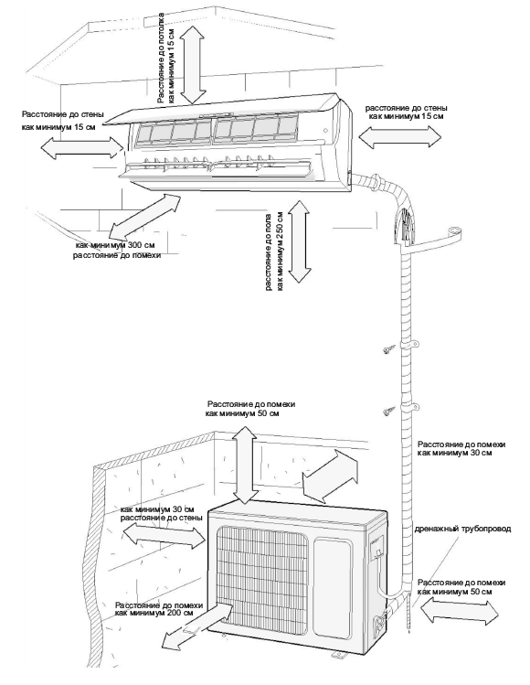
Рисунок 2

Чертеж изделия с основными габаритными размерами представлен на рисунке 3.

Внутренний блок

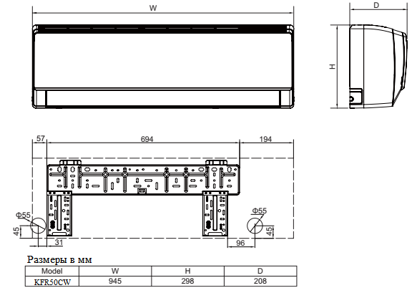

Наружный блок

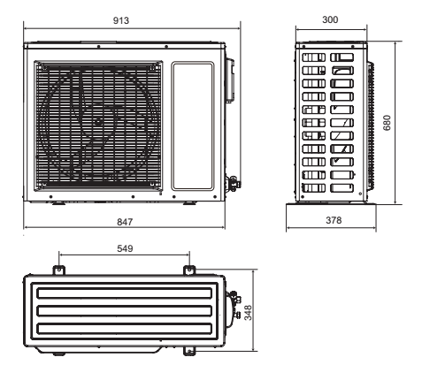
Рисунок 3

Маркировка

Маркировка на коробке с изделием представлена на рисунке 4.

Внутренний блок



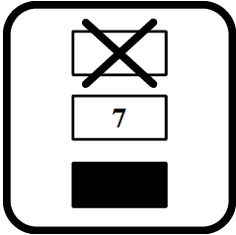

Напружный блок

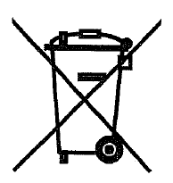

Рисунок 4

- КОМПЛЕКТНОСТЬ
Комплектность изделия приведена в таблице 3.

Таблица 3

Наименование изделия | Количество, шт.
Коробка с внутренним блоком:
- Внутренний блок сплит-системы настенного типа | 1
- Пульт | 1
- Батарейки для пульта | 2
- Фильтрующий элемент | 2
- Винт | 5
- Дюбель | 5
- Гайка для соединения линии газа | 1
- Гайка для подключения линии жидкости | 1
- Руководство по монтажу и эксплуатации | 1
Коробка с наружным блоком:
- Наружный блок системы кондиционирования настенного типа | 1
- Дренажный штуцер | 1

- ГАРАНТИИ ИЗГОТОВИТЕЛЯ
Гарантийный срок на сплит-системы Pioneer составляет 3 года, если иной срок гарантии не будет согласован дополнительно, при условии соблюдения условий эксплуатации и проведения своевременного квалифицированного сервисного обслуживания с периодичностью и объемом работ в зависимости от условий эксплуатации и требований нормативных документов, принятых в РФ в зависимости от типа оборудования.
Обязательства по предоставлению гарантийных обязательств в отношении товара не распространяются на случаи:
1) повреждения товара при транспортировке Покупателем;
2) нарушений правил монтажа, эксплуатации и хранения товара, в том числе условий питающего напряжения и условий наружного воздуха;
3) переделки и регулировки товара, установки дополнительного оборудования. Исключением является установка приобретенного дополнительного оборудования силами уполномоченного
Дилера или Сервисного центра;
4) использования товара не по назначению или не в соответствии с руководством по эксплуатации и обслуживанию;
5) случайного или намеренного попадания инородных предметов, агрессивных веществ или жидкостей во внутренние либо на внешние части товара, а так же воздействия окружающей среды, такие как град, ураган, молния и прочие явления природы;
6) ремонта или сервисного обслуживания, произведенного не уполномоченным на то сервисным центром или третьими лицами;
7) отсутствия своевременного квалифицированного сервисного обслуживания товара;
8) выхода из строя оборудования по причине колебаний напряжения, несчастных случаев механического повреждения (внутреннего или внешнего), затопления, пожара;
9) изменения, удаления или приобретения неразборчивого вида заводского номера изделия.

- КОНСЕРВАЦИЯ
Дата | Наименование работ | Срок действия, годы | Должность, фамилия и подпись
1 | 2 | 3 | 4

Примечание:
1 Первую строку заполняет изготовитель изделия.

2 Последующие строки заполняют при эксплуатации.
- СВИДЕТЕЛЬСТВО ОБ УПАКОВЫВАНИИ

СВИДЕТЕЛЬСТВО ОБ УПАКОВЫВАНИИ

Кондиционер бытовой (сплит-система) настенного типа. Внутренний блок

KFR50CW

(наименование модели) (заводской номер)

Упакована: GREE ELECTRIC APPLIANCES, INC. OF ZHUHAI

(наименование или код изготовителя)

Согласно требованиям, предусмотренным в действующей технической документации.

СВИДЕТЕЛЬСТВО ОБ УПАКОВЫВАНИИ

Кондиционер бытовой (сплит-система) настенного типа. Наружный блок

KOR50CW

(наименование модели) (заводской номер)

Упакована: GREE ELECTRIC APPLIANCES, INC. OF ZHUHAI

(наименование или код изготовителя)

Согласно требованиям, предусмотренным в действующей технической документации.

- СВИДЕТЕЛЬСТВО О ПРИЕМКЕ

СВИДЕТЕЛЬСТВО О ПРИЕМКЕ

Кондиционер бытовой (сплит-система) настенного типа. Внутренний блок

KFR50CW

(наименование модели) (заводской номер)

Изготовлена и принята в соответствии с обязательными требованиями государственных (национальных) стандартов, действующей технической документацией и признана годной для эксплуатации.

СВИДЕТЕЛЬСТВО О ПРИЕМКЕ

Кондиционер бытовой (сплит-система) настенного типа. Наружный блок

KOR50CW

(наименование модели) (заводской номер)

Изготовлена и принята в соответствии с обязательными требованиями государственных (национальных) стандартов, действующей технической документацией и признана годной для эксплуатации.

- СВЕДЕНИЯ ОБ УТИЛИЗАЦИИ
Полная или частичная утилизация компонентов и материалов, составляющих изделие, регулируется нормативными правовыми актами Евразийского экономического союза (далее - "ЕАЭС"), законодательством государств-членов ЕАЭС, которое устанавливает порядок обращения с отходами, с опасными отходами, упаковочными материалами и с отходами от упаковочных материалов.
Изделие нельзя утилизировать с обычными бытовыми отходами. Для утилизации изделия обратитесь в пункт сбора и сортировки отходов или в компанию, где устройство было приобретено.

- ТРЕБОВАНИЯ БЕЗОПАСНОСТИ

ПРЕДУПРЕЖДЕНИЕ



Не подключайте кондиционер к многоцелевой розетке общего назначения. Это может
привести к пожару.
Отключайте питание при выполнении чистки кондиционера. Невыполнение может
привести к поражению электрическим током.
Если кабель питания поврежден, его необходимо заменить. Для замены кабеля обратитесь в сервисную службу.
Не распыляйте воду на внутренний блок. Это может привести к поражению электрическим током или выходу кондиционера из строя.
После снятия воздушного фильтра не прикасайтесь к оребрению теплообменника, чтобы избежать травм.
Техническое обслуживание должно выполняться квалифицированными специалистами.
В противном случае это может привести к травме или к повреждению кондиционера.
Не проводите ремонт прибора самостоятельно. Если ремонт будет выполнен неквалифицированным специалистом, то это может стать причиной поломки кондиционера, а также удара электрическим током или пожара.
Если вам необходимо отремонтировать кондиционер, обратитесь в сервисную службу.
Не допускайте попадания пальцев или предметов в воздухозаборник или отверстия выпуска воздуха. Это может привести к травме или повреждению кондиционера.
Не закрывайте выпуск воздуха и воздухозаборник. Это может привести к проблемам в
работе кондиционера.
Не допускайте попадания воды на пульт дистанционного управления, иначе пульт
дистанционного управления может быть поврежден.
При включении или выключении блока с помощью аварийного переключателя
нажимайте на этот переключатель с помощью изолирующего (не проводящего ток) предмета.
Не наступайте на верхнюю крышку наружного блока и не кладите на нее тяжелые предметы.
Это может привести к повреждению кондиционера или к травме.
Во время монтажа необходимо соблюдать правила электрической безопасности. Следует обязательно использовать безопасный контур электропитания и воздушные переключатели должного качества согласно местным требованиям, нормам и правилам.
Нужно убедиться, что характеристики электропитания соответствуют требованиям.
Необходимо обеспечить правильность выполнения электроподключений (питающего,
нейтрального и заземляющего проводов) и их надежное подключение к сети питания.
Во время монтажа и обслуживания электропитание должно быть полностью отключено. Для
моделей с применением вилок электропитания необходимо проверить правильность монтажа
и удобство доступа к месту подключения вилок.
Нельзя подсоединять оборудование и отдельные его элементы к сети электропитания до
завершения монтажа.
Во избежание риска поражения током в случае повреждения питающего провода необходимо
заменить его на новый. Замену должен производить производитель, специалист по сервисному
обслуживанию либо другой квалифицированный персонал имеющий соответствующие допуски.
Поскольку температура в холодильном контуре высокая, силовой и коммуникационный
кабели должны находиться на безопасном расстоянии от фреонопроводов.
Монтаж оборудования и прокладка проводов должны осуществляться в соответствии с
местными и международными стандартами.

Поскольку кондиционер является электрическим устройством, должно быть выполнено его
надежное подключение к линии заземления. Во избежание поражения электрическим током,
всегда следите за тем, чтобы оборудование было надежно заземлено.
Желто-зеленый провод является проводом подключения заземления и должен
использоваться исключительно по назначению.
Сопротивление заземления должно соответствовать национальным стандартам по
электрической технике безопасности.
Для оборудования с подключением посредством вилки с заземляющей клеммой необходимо
обеспечить легкий доступ к вилке подключения электропитания.
Многополюсный выключатель с минимальным зазором между контактами 3 мм должен
быть подсоединен к стационарной электропроводке.

9.1 Общие требования

Лица, допускаемые к эксплуатации изделия, его монтажу и обслуживанию должны быть обучены, проинструктированы и аттестованы на знание правил и норм техники безопасности.
Обучение, инструктаж, проверка знаний и допуск персонала к самостоятельной работе должны соответствовать требованиям Положения об аттестации в области промышленной безопасности, по вопросам безопасности гидротехнических сооружений, безопасности в сфере электроэнергетики, утвержденному Постановлением Правительства РФ от 25.10.2019 г. № 1365 «О подготовке и об аттестации в области промышленной безопасности, по вопросам безопасности гидротехнических сооружений, безопасности в сфере электроэнергетики».

- УЧЕТ ТЕХНИЧЕСКОГО ОБСЛУЖИВАНИЯ
Дата | Вид технического  обслуживания | Наработка |  | Основание  (наименование, номер и дата документа) | Должность, фамилия и подпись |  | Примечание
Дата | Вид технического  обслуживания | После последнего ремонта | С начала эксплуатации | Основание  (наименование, номер и дата документа) | Выполнившего  работу | Проверившего  работу | Примечание
Дата | Вид технического  обслуживания | Наработка |  | Основание  (наименование,  номер и дата документа) | Должность, фамилия и подпись |  | Примечание
Дата | Вид технического  обслуживания | После последнего ремонта | С начала эксплуатации | Основание  (наименование,  номер и дата документа) | Выполнившего  работу | Проверившего  работу | Примечание
Дата | Вид технического  обслуживания | Наработка |  | Основание  (наименование,  номер и дата документа) | Должность, фамилия и подпись |  | Примечание
Дата | Вид технического  обслуживания | После последнего ремонта | С начала эксплуатации | Основание  (наименование,  номер и дата документа) | Выполнившего  работу | Проверившего  работу | Примечание
Дата | Вид технического  обслуживания | Наработка |  | Основание  (наименование, номер и дата документа) | Должность, фамилия и подпись |  | Примечание
Дата | Вид технического  обслуживания | После последнего ремонта | С начала эксплуатации | Основание  (наименование, номер и дата документа) | Выполнившего  работу | Проверившего  работу | Примечание
Дата | Вид технического  обслуживания | Наработка |  | Основание  (наименование, номер и дата документа) | Должность, фамилия и подпись |  | Примечание
Дата | Вид технического  обслуживания | После последнего ремонта | С начала эксплуатации | Основание  (наименование, номер и дата документа) | Выполнившего  работу | Проверившего  работу | Примечание

- ПОИСК И ДИАГНОСТИКА НЕИСПРАВНОСТЕЙ

Причины неисправностей и способы их устранения приведены в таблице 4.

Таблица 4

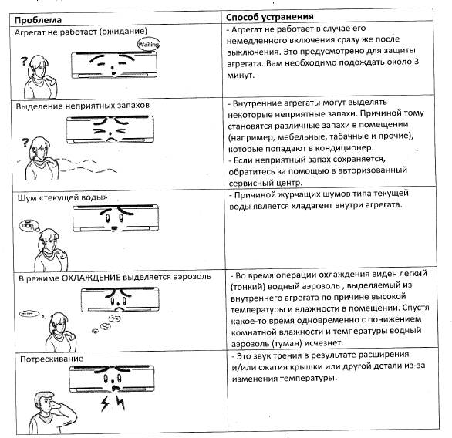

Продолжение таблицы 4.

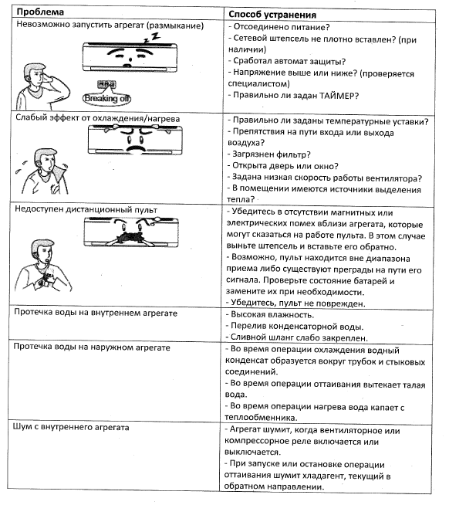

Продолжение таблицы 4.
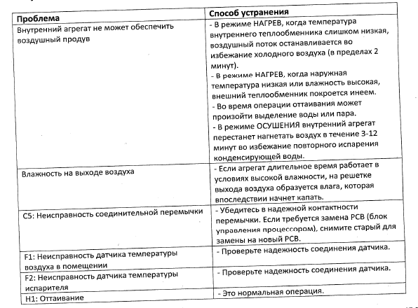

- ТРАНСПОРТИРОВКА И ХРАНЕНИЕ
Изделие должно храниться и транспортироваться в штатной упаковке, защищающей его от механических повреждений. Условия транспортирования изделия должны соответствовать условиям хранения 5 по ГОСТ 15150-69. Хранение изделия в упаковке предприятия-изготовителя должно соответствовать условиям 1.1 по ГОСТ 15150-69 при температуре от - 60°С до + 50°С и относительной влажности не более 85%. Срок хранения в упаковке предприятия-изготовителя не более 10-ти лет со дня изготовления.

Дата |  | Условия хранения | Вид хранения | Примечание
приемки на хранение | снятия с хранения | Условия хранения | Вид хранения | Примечание

- СВЕДЕНИЯ О РЕКЛАМАЦИЯХ

Порядок предъявления, рассмотрения претензий определяется уполномоченным изготовителем лицом и указывается в договоре поставки.
Все предъявленные рекламации, их краткое содержание и принятые меры должны быть зафиксированы в нижеследующей таблице:

Дата | Краткое содержание  предъявленной рекламации | Принятые меры

